Lovato P Centralmatning 230V

 |  |  |  | 
 | Lovato 2 P 1W   | Lovato 2 PR  E-7343903  Art. 573009  Lovato 2 PU  E- 7343906  Art. 573012 | 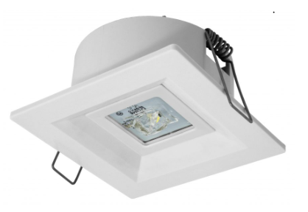 | Batteri: Enligt central  Montage: Infälld  Bestyckning: LED  Övrigt: IP20  Effekt:1W  Lumen:185lm

 | Lovato 2 P 2W | Lovato 2 PR  E- 7343904  Art. 573010  Lovato 2 PU  E- 7343907  Art. 573013 |  | Batteri: Enligt central  Montage: Infälld  Bestyckning: LED  Övrigt: IP20  Effekt:2W  Lumen:350lm

 | Lovato 2 P 3W | Lovato 2 PR  E- 7343905  Art. 573011  Lovato 2 PU  E- 7343908  Art. 573014  Lovato 2 PO  E- 7343902  Art. 573008 |  | Batteri: Enligt central  Montage: Infälld  Bestyckning: LED  Övrigt: IP20  Effekt:3W  Lumen:460lm

